リスニングI　１０月１５日　火曜日

【会話　おじいさんが若かった時】

①　くんは何をしていますか？　全部えらんでください。

　　本を読む　　勉強する　　テレビを見る　　を読む　　音楽を聞く　　歩く

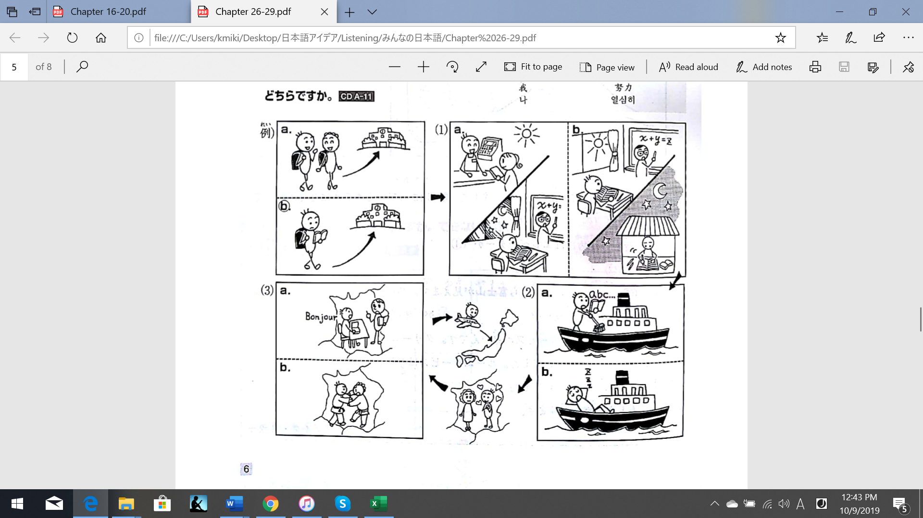②　おじいさんはどんなをしていましたか？

３．おじいさんはどんな人でしたか？（adjectives）を２つ使ってしてください。

４．おじいさんは太郎くんに、勉強とスポーツをしなければいけないと言いましたが、

　　どうしてですか？